Faciella Slim 23 RM3R/1900-830 1G1 ETDD
TRILUX

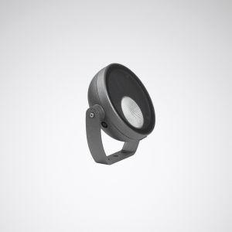Eigenschaften
GTIN:
4018242514120
HAN:
7394951
Anzahl Leuchtmittel je Leuchte
1
Befestigung Leuchte
Aufbau, Boden, Decke, Wand
Farbton
anthrazit
Form
rund
Oberfläche
pulverbeschichtet
Verstellbarkeit
drehbar und schwenkbar
Werkstoff
Aluminium, Glas
Breite (mm)
198,00
Farbtemperatur (K)
3.000,00
Höhe (mm)
186,00
Länge (mm)
102,00
Lichtstrom (lm)
1.900,00
Anschlussart
sonstige
Art der Leuchte
Anbau-Leuchte, Aufbau-Leuchte, Deckenleuchte, Wandleuchte
Art der Verdrahtung
Abschluss
Ausstrahlungswinkel
mediumstrahlend 20-40°
Betriebsgerät
EVG
Dimmung
abhängig vom Betriebsgerät, DALI
Energieeffizienzklasse
sonstige
Farbkonsistenz (McAdam-Ellipse)
SDCM3
Farbwiedergabeindex CRI
80-89
Leuchtmittel
LED nicht austauschbar
Lichtaustritt
direkt
Lichtfarbe
weiß
Lichtverteiler
Reflektor
Lichtverteilung
symmetrisch
Photobiologische Sicherheit nach EN 62471
RG2
Reflektor
hochglänzend
Schlagfestigkeit
IK09
Schutzart (IP)
IP65
Schutzklasse
I
Spannungsart
AC
Werkstoff des Gehäuses
Aluminium
Werkstoff Leuchtenabdeckung
Glas
Abstrahlwinkel (Grad)
20,00 - 40,00
Bemessungslebensdauer L80/B50 bei 25 °C (h)
50.000,00
Leistung Leuchtmittel (W)
27,00
Leiterquerschnitt (mm²)
1,50
Leuchtenlichtausbeute (lm/W)
70,00
Nennspannung (V)
220,00 - 240,00
Polzahl
5,00
Werkstoff der Abdeckung
Glas transparent
Schutzart (NEMA)
sonstige
Anschließbarer Leiterquerschnitt
1.5 mm²
Bemessungsumgebungstemperatur nach IEC62722-2-1
25 °C

